**新 书 推 荐**

**中文书名：《恶徒》**

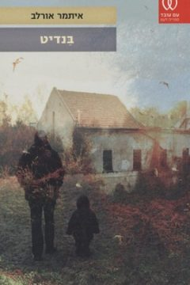

**英文书名：BANDIT**

**作 者：Itamar Orlev**

**出 版 社：Am Oved**

**代理公司：ANA London/ANA/Conor**

**出版时间：2015年**

**代理地区：中国大陆、台湾**

**页 数：425页**

**审读资料：英文全稿、希伯来文全稿**

**类 型：文学小说**

**版权已授：加泰罗尼亚、法国、意大利、西班牙**

**中文简体字版曾授权，版权到期回归**

**内容简介：**

**2016年萨皮尔文学奖得主（以色列的布克奖）**

**2015年Haaretz评价10部最重要作品**

1980年，波兰。距离塔德乌什和母亲、兄妹逃离酗酒而暴力的父亲斯特凡，从以色列一路颠簸流离到波兰，已经过去20年。戏谑的是，此时的塔德乌什的人生仿佛是父亲的再现，妻子带着儿子离开了他，深埋在心底的冲动让塔德乌什决定回以色列再看父亲一眼。无论是母亲还是兄弟，大家极力阻止塔德乌什的这一决定，他却一意孤行，仿佛中了邪。在离开波兰的机场，塔德乌什问母亲：“有什么话要说给父亲听。”母亲只是沉默，等到他登机的瞬间，母亲遥远地朝他喊道：“告诉他，不好的事情我都忘记了。”

时间回到塔德乌什的童年，通过一个幼小男孩的视角，我们看到了他的父亲，一个对亲人拳脚相向的酒鬼。一家人每天惶恐地等待着这个男人回来，恐惧而无助地猜测着今天的命运是怎样。在回波兰的飞机上，塔德乌什一路回忆着过往，恐惧、愤怒和不安随着距离的缩短而膨胀。旧地重游，他在一家疗养院中见到一个年迈破落、被病痛困扰的几近残废的糟老头子，他的父亲。时间在父亲身上狠狠碾压而过，仿佛只留下了那幅残暴不羁的臭脾气：“我告诉你，我腿不好使了，但我手劲儿十足，打谁谁完蛋！”塔德乌什决定带父亲一起去拜访住在乡下的姨妈，而那里也是父亲出生成长的地方。

然而，斯特凡的腿几乎不能行走，无奈之下塔德乌什只好背着父亲出发，而父亲则用自己的拐杖不断“鞭策”塔德乌什快点、再快点。寻找归途的路上，两人不断碰到旧人，从零碎的对话中，渐渐拼凑出斯特凡的过往与妻儿所不知道的故事。在一家昏暗肮脏的小旅馆，塔德乌什给父亲洗澡斯特凡则断续而唠叨着自己从迈丹尼克集中营逃亡的故事，他如何穿越肮脏的下水道，如何被秘密警察抓住而虐待，如何被逼迫为势力服务而成为一名暗杀者……这个昏暗的环境中，仿佛父子的心灵一度敞开，数十年的对抗、愤怒与憎恨仿佛可以得到化解。然而就在这时，斯特凡犯了酒瘾，塔德乌什却没有能力帮助父亲而被凶狠地咒骂——这好像宣告了两人的宿命，看似即将相汇却永远无法彼此拥抱的两个时空。

这一路，塔德乌什不仅逐渐了解了父亲，同时也不情愿地发现于深藏于自己内心深处的暴力与混乱的种子，仿佛是血脉的传承，虽然塔德乌什尽全力压抑着，却总是在梦中看到暴力而血腥的画面，他不得不学会面对这样的自己。

在这个动人、婉转而又真实的作品中，我们不仅仅看到了父与子的深深牵绊、家庭的脆弱与顽强，更看到了我们每个人都深埋于心底的一种渴望——渴望被那个世界上唯一的人、带你来到这个世界的人的认可。

**作者简介：**

**伊塔马尔•奥利弗（Itamar Orlev）**1975年出生于耶路撒冷。他在以色列最重点的文学期刊中皆发表过短篇小说。他的剧本写作还曾获得Beit Lessin剧院年度金奖。本书被以色列负盛名的报刊Haaretz评委2015年度10部最重点作品之一，并在2016年获得了以色列最重要文学奖萨皮尔文学奖（Sapir Award）处女作奖，这一奖项还被称为“希伯来语的布克奖”。

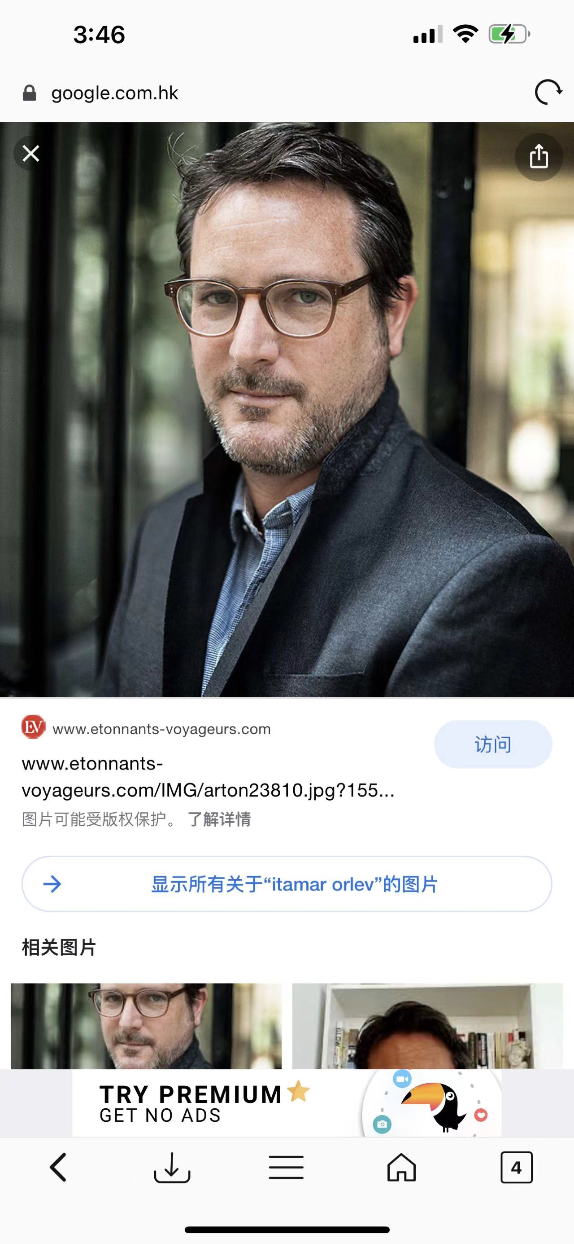

**媒体评价：**

“伊塔玛尔·奥尔列夫的书是一个令人振奋的惊喜。读者会不禁发问：到现在为止，伊塔玛尔，这些年你究竟到哪里去了？为什么要我们等上整整四十年?”

——哈瓦特泽雷特·法勃尔(Havatzelet Farber), *Makor Rishon*周末增刊

“一本精彩的书，让我喘不过气来。”

——Mirav Golan, E-mago

“文学好像已经从以色列消失了，多亏了意识形态和政治话语的侵犯。但伊塔玛尔·奥尔列夫的《恶徒》名不虚传。一个魔鬼般的父亲、一个暴力的混球、一个让人诅咒的酒鬼。这本书也是如此：它是一本强盗的书、一本他娘的好书、一个本把你打倒在地还让人不远放下狗娘养的好书。”

——Igal Sarna, Yediot Acharonot, Shiva Yamim周末增刊

**感谢您的阅读！**

**请将反馈信息发至：版权负责人**

**Email**：[**Rights@nurnberg.com.cn**](mailto:Rights@nurnberg.com.cn)

安德鲁·纳伯格联合国际有限公司北京代表处

北京市海淀区中关村大街甲59号中国人民大学文化大厦1705室, 邮编：100872

电话：010-82504106, 传真：010-82504200

公司网址：[http://www.nurnberg.com.cn](http://www.nurnberg.com.cn/)

书目下载：<http://www.nurnberg.com.cn/booklist_zh/list.aspx>

书讯浏览：<http://www.nurnberg.com.cn/book/book.aspx>

视频推荐：<http://www.nurnberg.com.cn/video/video.aspx>

豆瓣小站：<http://site.douban.com/110577/>

新浪微博：[安德鲁纳伯格公司的微博_微博 (weibo.com)](https://weibo.com/1877653117/profile?topnav=1&wvr=6)

微信订阅号：ANABJ2002

